日本語メインタイトル

―日本語サブタイトル―

English Main Title:

English Subtitle

姓 名
FAMILYNAME Firstname

要旨あるいはSummary
In the current paper,… 日本語論文の場合、英語200-250語での執筆を推奨。日本語で書く場合は冒頭の「Summary」を「概要」（フォント，同じ）に変更の上，400-500字。

キーワードあるいはKey Words
AAA、BBB、CCC、DDD、EEE （英語論文は,で切る。この下2行空けて本文開始）

I はじめに

章題は前後1行ずつ空行を置く。
章題は上記のようにローマ数字を使用（英語のiの大文字やvの大文字などを使い、I、II、III、IV、V…のように記載。日本語機種依存文字のⅠ、Ⅱ、Ⅲなどのフォントは使わない）する。直後に全角１文字分のスペースをあけて「はじめに」と記載した後、Word2010の場合、「ホーム」リボンにおいて、「見出し1」を適用する。以下、2.1などの節題には「見出し2」、2.1.1などの第3階層小見出しには「見出し3」、通常の本文には「標準」を適用する。このテンプレートには以上が設定済みである。見出しが適用された部分はフォントが自動で変更される。
本文は段落を示すため、全角1文字分を落として書き始める。日本語文中での句読点は「。」と「、」になるので注意。執筆にあたっては、両端揃えとし、右端が不揃いにならないようにする。
注を入れる場合はこの例のように上付きで入れ、ページごとの脚注にする。Wordの自動注釈機能の使用を推奨する。

II 先行研究

2.1 ＊＊に関する先行研究の概要
第2階層の節題の場合、題の下に空行を置かない。

2.2 ＊＊に関する先行研究の概要
同上、題の下には空行を置かない。

III 研究の枠組み

3.1 リサーチクエスチョン
表の場合、一般には下記のような体裁を取る（変数行の見出しはセンタリング、ケース列の見出しは左寄せ、数字は半角右寄せ）が、当該分野の標準書式に合わせること。

表1 ＊＊に該当する人数の経時的変化
 | 男性 | 女性 | 合計
1980年代 | 100 | 200 | 300
1990年代 | 150 | 500 | 650
2000年代 | 300 | 700 | 1000

3.2 データと手法
図の場合、一般には下記のような体裁を取るが、当該分野の標準書式に合わせること。電子刊行のため、カラーの使用も可能（ただし、印刷は白黒のスミ画像となる可能性もある）。あらかじめ白黒のスミ画像に変換したい場合は、ワード2010では、画像をダブルクリック→（リボンが画像用の書式になる）→「色」→「色の彩度」→左端を指定する。解像度に注意。また、画像使用の際の著作権にも十分に留意すること。

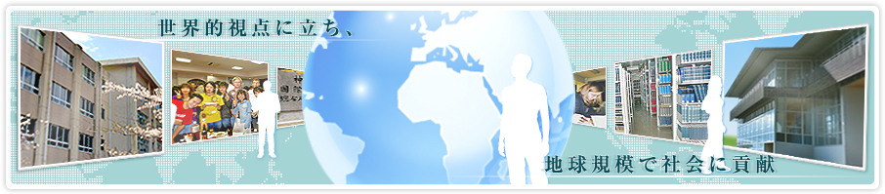
図1 神戸大学国際文化学研究科ウェブサイトトップページ画像（カラー）

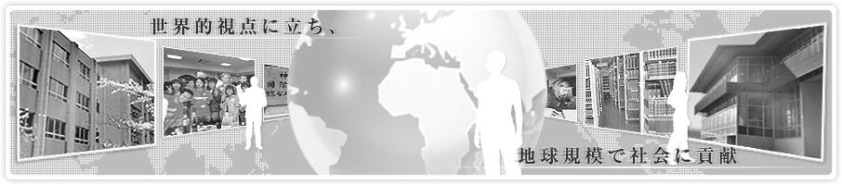
図2 神戸大学国際文化学研究科ウェブサイトトップページ画像（スミ）

＠＠＠＠＠＠＠＠＠＠

IV 結果と考察

＠＠＠＠＠＠＠＠＠＠

V おわりに

＠＠＠＠＠＠＠＠＠＠

参照文献
当該分野において標準とされる書式に厳密に合わせること。フォントはデフォルトのまま変更しない。参考文献、参照文献、引証文献など、言い方は各種あるが、原則として「参照文献」という用語を使用すること。これには引証していないが参照にしたものも含まれる。

【体裁】
タイトル：16pt, （日）游ゴシック （英）Arial
見出し（第一階層）：12pt, （日）游ゴシック （英）Arial
見出し（第二階層以降）：10.5pt, （日）游ゴシック （英）Arial
姓名、本文（脚注、参照文献を含む）：10.5pt，（日）游明朝（英）游明朝
余白：上25，下20，左右30

脚注の例。

